Телевизионный анонс на августМосква, 26.07.2022
Телеканал HDL представляет программы августа
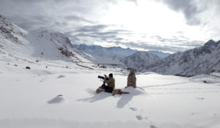

Лучшие документальные программы и художественные фильмы месяца, которые редакция рекомендует к обязательному просмотру.

Впервые на ТВ:

«На границе миров», с 1 по 15 августа в 20:00 по понедельникам — документальный фильм о представителях животного мира, которые всё больше пытаются ограничить свой контакт с человеком.

Лучшие программы и фильмы августа на HDL:

«Путешествие Джейми Оливера: Италия», с 1 по 5 августа в 19:10 — известный шеф-повар Джейми Оливер отправляется в путешествие от Сицилии до Тосканы, чтобы раскрыть секрет невероятно вкусных традиционных итальянских блюд.

«Выжить любой ценой. Сезон 6», с 1 по 12 августа в 22:20 по будням — реалити-шоу с известным во всем мире специалистом по выживанию Беаром Гриллсом расскажут, как преодолеть любые испытания в дикой природе.

«Дикие люди. Сезон 7», с 2 по 4 августа в 20:00 и «Дикие люди. Возвращение. Сезон 2», с 9 по 14 августа в 20:00 — искатель приключений Бен Фогл отправляется в путешествие от тропических джунглей до непреодолимых гор в поисках людей, которые поселились в самых отдаленных уголках планеты.

«В поисках сокровищ. Змеиный остров. Сезон 2», с 2 по 21 августа в 21:30 — реалити-шоу, в котором команда охотников за сокровищами отправляется на поиски мифического клада Империи инков.

«Охотники за глубиной», 5 августа в 19:50 — проект покажет полную опасностей экспедицию экстремалов-спелеологов по покорению самой глубокой пещеры на планете.

«Удивительное в кадре», с 8 по 12 августа в 23:00 — проект французских документалистов с сотнями красивейших фотографий коренных народов разных земель, которые фотографы собирали на протяжении десятилетий.

«Человек и его звери», с 9 по 12 августа в 19:00 — познавательный проект о взаимоотношениях животных и человека, основанный на исследованиях ветеринара Себастьяна Кфури.

«Последние жители Аляски», с 15 по 26 августа в 20:50 — проект, в котором зрители узнают истории о людях, отказавшихся от благ цивилизации ради жизни в условиях сурового климата Аляски.

«Планета под водой», с 16 по 21 августа в 20:00 — один из лучших специалистов подводной съемки и фотограф-новатор Дарек Сепиоло покажет зрителям огромный и разнообразный мир, скрытый в глубинах океана.

«Стоунхендж. Тайны и открытия», 20 и 21 августа в 20:50 — документальный проект об уникальных фактах одного из самых загадочных объектов в мире.

«Эти невероятные животные», с 22 августа по 2 сентября в 20:00 по будням — документальный сериал, в котором любознательные телеведущие Тим Уорвуд и Адам Гендл отправляются в опасное путешествие по миру дикой природы, чтобы раскрыть удивительные факты о животных.

«Безумный год в дикой природе», с 29 по 31 августа в 19:00 — документальный проект-наблюдение за обитателями вересковой долины.

С 1 по 5 августа в 19:10 — «Путешествие Джейми Оливера: Италия»Джейми Оливер отправляется в путешествие через всю Италию, чтобы узнать, что делает итальянские блюда такими вкусными и легкими в приготовлении.Программа «Путешествие Джейми Оливера: Италия» — это более 120 традиционных итальянских рецептов, начиная с ризотто и жаркого, заканчивая спагетти и рагу. Путешествуя вместе с Джейми от Сицилии до Тосканы, зрители познакомятся с местными рыбаками, пекарями и, конечно, с легендарными итальянскими «Mamas», которые из поколения в поколение передают секреты своих потрясающих блюд.
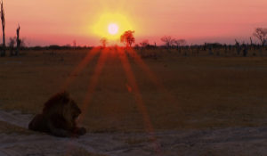С 1 по 15 августа в 20:00 по понедельникам — «На границе миров»Как выживают дикие животные, когда на планете всё больше доминирует человек, и всё меньше остаётся места для самой природы. Фильм расскажет о тех представителях фауны, которые всё пытаются уйти от человека как можно дальше. И как человек всё равно следует за ними, и не всегда для того, чтобы помогать им выжить или познать их мир.
С 1 по 12 августа в 22:20 по будням — «Выжить любой ценой»Беар Гриллс служил в британском спецназе, поднимался на Эверест и исследовал Арктику. Он покажет зрителям, как выжить в самых сложных и отдаленных условиях на планете, поставив себя на место потерявшегося туриста.
С 2 по 4 августа в 20:00 — «Дикие люди»Искатель приключений Бен Фогл путешествует в поисках смельчаков, которые отважились отказаться от благ городской цивилизации и обосновались на самых отдаленных уголках Земли.Бен хочет понять, стоит ли мечта о свободной и беззаботной жизни того, чтобы бросить все, к чему так привык современный человек? Кто эти люди, живущие в гармонии с собой и природой, — мудрецы или просто сумасшедшие?
С 9 по 14 августа в 20:00 — «Дикие люди. Возвращение»Английский экстремал Бен Фогл зовет зрителей в новое телеприключение! Он бродил по раскалённым пескам Сахары, путешествовал по суровым водам Атлантического океана и пересекал холодные просторы Антарктики на пути к Южному полюсу. В этой программе Бен предлагает вернуться к удивительным людям, которые оставили позади всё привычное и начали новую жизнь в одном из удаленных уголков планеты. Что ими двигало? Приготовьтесь посетить восемь фантастических мест, где восторг от увиденного заглушает страх: от тропических джунглей до глухих лесов, от необитаемых островов до непреодолимых гор.
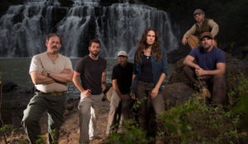С 2 по 21 августа в 21:30 — «В поисках сокровищ. Змеиный остров»Высокорейтинговый реалити-проект расскажет о команде охотников за сокровищами, которые ищут мифический клад Империи инков, известный как «Сокровище Троицы». По легенде, в начале XVI столетия индейцы скопили огромные запасы золота и серебра в качестве выкупа своего царя. Когда же подлые испанцы казнили его, не дождавшись обмена, один из военачальников инков спрятал несметные сокровища и проклял их.Свои поиски команда сосредоточивает на удаленном Змеином острове близ юго-восточного побережья Бразилии. Их путешествие чрезвычайно опасно, так как этот маленький клочок суши буквально кишит смертоносными гадюками. Кроме того, команде придется бороться с вооруженными браконьерами и пиратами, остерегаться крупных муравьев, яд которых в разы опаснее яда любой осы или пчелы, преодолевать негостеприимную местность и прибрежные воды, населенные акулами и медузами. Такая задача под силу только храбрецам со стальными нервами, иначе не выжить в этом мире, где смерть подстерегает на каждом шагу.
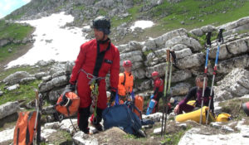5 августа в 19:50 — «Охотники за глубиной»Павел Демидов и его команда московских экстремалов-спелеологов оказались открывателями глубочайших тайн планеты. Они установили новый мировой рекорд: пещера Веревкина в Абхазии, покоренная ими, оказалась самой глубокой на планете.
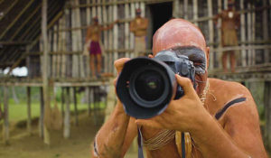С 8 по 12 августа в 23:00 — «Удивительное в кадре»Когис в Колумбии, хадза в Танзании, ваура в Бразилии или папуасы в Новой Гвинее... Самые красивые фотографии коренных народов — всегда плод любви фотографа к истории определенной части мира. Программа расскажет зрителям истории пяти известных фотографов, которые в течение нескольких десятилетий документировали жизнь различных племен.Благодаря тесной дружбе фотографов с аборигенами, в каждом выпуске закрытое и загадочное общество раскрывается с неожиданной, художественной и эстетической стороны.
Производство: Франция
С 9 по 12 августа в 19:00 — «Человек и его звери»Доктор Себастьян Кфури путешествует по экзотическим местам нашей планеты, изучая там не просто животный мир, но взаимоотношения животных и человека. Авторы сериала предлагают зрителям сопровождать Себастьяна в таких исследованиях, где можно открыть для себя много нового и удивительного.
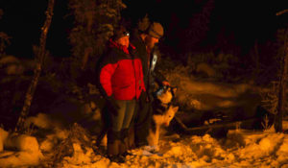С 15 по 26 августа в 20:50 — «Последние жители Аляски»Выживание в условиях сурового климата и отсутствия еды — дело не очень приятное, а тем более нелегкое. Программа посвящена семье, которая решила бросить удобства цивилизации и теперь живет (или правильнее сказать выживает) в жестком климате Аляски. Каждый день они борются с природными силами, которые не терпят компромиссов и не предназначены для комфортного проживания.
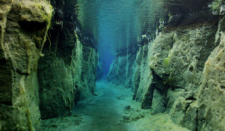С 16 по 21 августа в 20:00 — «Планета под водой»Посмотрите на мир, скрытый под поверхностью океанов, морей и внутренних вод, глазами одного из лучших фотографов-специалистов подводной съемки Дарека Сепиоло.Полюбуйтесь крупнейшей биологической экосистемой на Земле и насладитесь историями, которые раскроют ее сложность и разнообразие. От самых маленьких обитателей до подводных гигантов, от красивых рифов до бесконечных подводных пустынь — откройте для себя самые красивые и интересные места подводного мира, укрытые в глубинах океанов.
20 и 21 августа в 20:50 — «Стоунхендж. Тайны и открытия»Используя передовые технологии, эксперты сделали невероятное открытие: они обнаружили доселе неизвестное кольцо, которое в двадцать раз больше, чем знаменитый Стоунхендж. Это может быть самый большой памятник эпохи неолита, когда-либо обнаруженный в Британии. Но что это такое? Когда этот объект был создан? И почему?
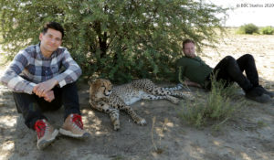С 22 августа по 2 сентября в 20:00 — «Эти невероятные животные»Лучшие друзья Тим Уорвуд и Адам Гендл рискуют жизнью, чтобы раскрыть правду о диких животных в захватывающем и увлекательном сериале. Ведущие программы путешествуют по всему миру, выясняя, всегда ли кошки приземляются на ноги? Может ли кальмар потопить корабль? Действительно ли паучий шелк прочнее стали?
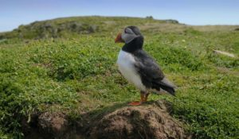С 29 по 31 августа в 19:00 — «Безумный год в дикой природе»На северо-востоке Англии лежит дикая и отдаленная вересковая пустошь. Древние, покрытые вереском возвышенности, и защищенные долины были сформированы стихиями и людьми. Погруженные в традиции сельской жизни, они являются домом для тетеревов и вересковых овец.
Контакты:

Пресс-служба ООО «ТПО Ред Медиа»
Вероника Смольникова
Тел.: +7 (495) 777-49-94 доб. 733
Тел. моб.: +7 (988) 386-16-52
E-mail: smolnikovavv@red-media.ru
Больше новостей на наших страницах в ВК, ОК и Telegram.

Информация о телеканале:

HDL. Телеканал о человеке, приключениях и научных открытиях. Программы о многообразии жизни, безграничных физических и интеллектуальных возможностях человека, познании им окружающего мира, природных явлений и Вселенной. Телеканал HDL – узнавай, испытывай, живи! Производится компанией «Ред Медиа». www.tvhdl.ru
РЕД МЕДИА. Ведущая российская телевизионная компания по производству и дистрибуции тематических телеканалов для кабельного и спутникового вещания. Входит в состав «Газпром-Медиа Холдинга». Компания представляет дистрибуцию 39 тематических телеканалов форматов SD и HD, включая 18 телеканалов собственного производства. Телеканалы «Ред Медиа» являются лауреатами международных и российских премий, вещают в 980 городах на территории 43 стран мира и обеспечивают потребности зрительской аудитории во всех основных телевизионных жанрах: кино, спорт, развлечения, познание, музыка, стиль жизни, хобби, детские. www.red-media.ru

